

Prefeitura Municipal de Gramado

LEI Nº 4497, DE 15 DE JANEIRO DE 2026.

Institui nomenclatura de rua localizada no bairro Mato Queimado, neste Município.

O PREFEITO DE GRAMADO, no uso de suas atribuições legais, FAÇO SABER, que a Câmara Municipal de Vereadores aprovou e eu sanciono e promulgo a seguinte Lei:
Art. 1º Fica denominado “Estrada Golf Club” o logradouro público atualmente identificado sem nomenclatura.
Art. 2º A Prefeitura Municipal adotará as providências necessárias para a atualização dos registros, sinalização e comunicação à população, bem como aos órgãos competentes, sobre a nova denominação do logradouro de que trata esta Lei.
Art. 3º Esta Lei entra em vigor na data de sua publicação.

Gramado, 15 de janeiro de 2026.


Nestor Tissot Prefeito de Gramado

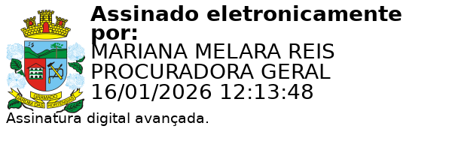
Ciente. Registre-se e Publique-se.


Mariana Melara Reis Débora Brantes Prux da Silva Procuradora-Geral do Município Secretária Municipal de Administração

